Лабораторна робота № 2
Тема:
НАЛАГОДЖЕННЯ ТА ДОСЛІДЖЕННЯ ПАРАМЕТРІВ АДРЕСАЦІЇ РОБОЧИХ СТАНЦІЙ ОС WINDOWS ТА ОС LINUX

Мета заняття: ознайомитися з основними відомостями стосовно адресації вузлів в IP-мережах; ознайомитися з основними засобами налагодження параметрів адресації мережних адаптерів/інтерфейсів робочих станцій ОС Windows та ОС Linux; отримати практичні навички побудови локальної мережі на базі комутатора Ethernet та навички налагодження, керування, моніторингу та діагностування роботи мережних адаптерів/інтерфейсів робочих станцій ОС Windows та ОС Linux; дослідити процеси функціонування мережних адаптерів/інтерфейсів робочих станцій та процеси передачі даних у побудованій мережі.
Хід роботи:
Завдання 1. У середовищі програмного емулятора створити проект локальної комп’ютерної мережі (рис. 1), яка складається не менше ніж із п’яти вузлів (робочих станцій) ОС Windows та ОС Linux. Для побудованої мережі заповнити описову таблицю.
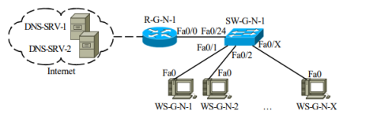
Операційні системи вузлів (робочих станцій) локальної комп’ютерної мережі
№ варіанта | WS-49-4-01 | WS-49-4-02 | WS-49-4-03 | WS-49-4-04 | WS-49-4-05
4 | W7 | LD/U | LC/R | WXP | LM/T

Примітка: WXP – ОС Windows XP; W7 – ОС Windows 7; LD/U – ОС Linux Debian/Ubuntu; LC/R– ОС Linux CentOS/Red Hat; LM/T– ОС Linux MicroCore/TinyCore.
Параметри інтерфейсів пристроїв
Пристрій | Інтерфейс | Підключення до пристрою | Підключення до інтерфейсу
Маршрутизатор R-49-4-1 | Fa0/0 | Комутатор SW-49-4-1 | Fa0/24
Комутатор SW-49-4-1 | Fa0/1 | Робоча станція WS-49-4-01 | Fa0
Комутатор SW-49-4-1 | Fa0/2 | Робоча станція WS-49-4-02 | Fa0
Комутатор SW-49-4-1 | Fa0/3 | Робоча станція WS-49-4-03 | Fa0
Комутатор SW-49-4-1 | Fa0/4 | Робоча станція WS-49-4-04 | Fa0
Комутатор SW-49-4-1 | Fa0/5 | Робоча станція WS-49-4-05 | Fa0
Комутатор SW-49-4-1 | Fa0/24 | Маршрутизатор R-30-4-1 | Fa0/0
Робоча станція WS-49-4-01 | Fa0 | Комутатор SW-30-4-1 | Fa0/1
Робоча станція WS-49-4-02 | Fa0 | Комутатор SW-30-4-1 | Fa0/2
Робоча станція WS-49-4-03 | Fa0 | Комутатор SW-30-4-1 | Fa0/3
Робоча станція WS-49-4-04 | Fa0 | Комутатор SW-30-4-1 | Fa0/4
Робоча станція WS-49-4-05 | Fa0 | Комутатор SW-30-4-1 | Fa0/5
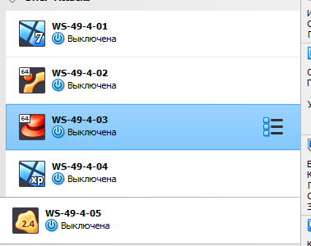
Рис. 2. Вузли мережі, представлені як віртуальні машини
Завдання 2. Розробити схему адресації пристроїв (як кінцевих, так і проміжних вузлів) мережі. Під час розрахунку враховувати, що комутатору та інтерфейсу маршрутизатора мережі також виділяється по одній ІР-адресі. Маску/префікс мережі визначити з урахуванням необхідності економії адрес. Результати навести у вигляді таблиці.
Параметри для розрахунку п. 2
№ варіанта | ІР-адреса мережі | Кількість робочих станцій у мережі
4 | 194.49.4.0 | 16

№ варіанта | IP-адреса шлюзу за замовчуванням, IP-адреса основного DNS-сервера | IP-адреса альтернативного DNS-сервера 1 | IP-адреса альтернативного DNS-сервера 2
4 | Остання ІР-адреса діапазону | Securly 184.169.143.224 | Securly 184.169.161.155

